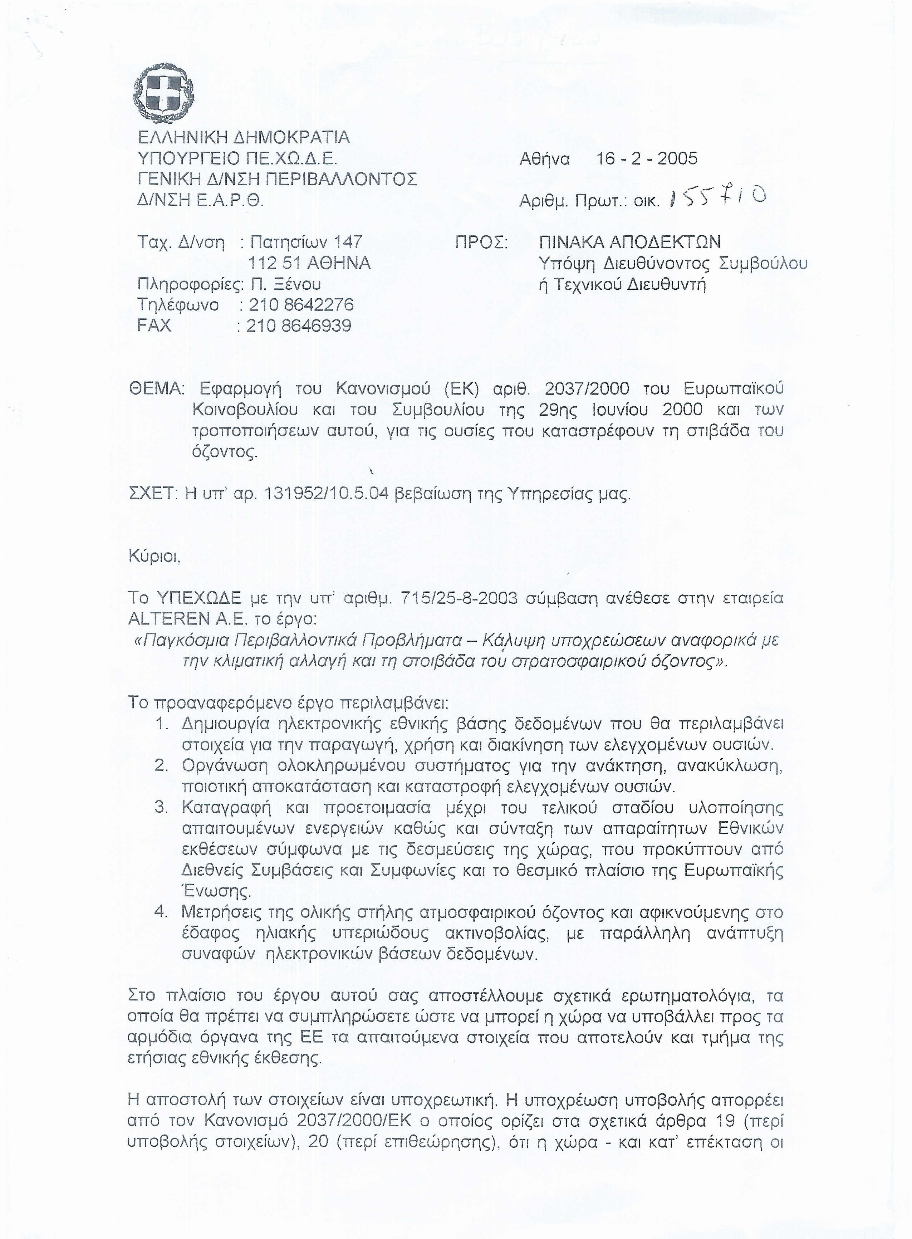
ετ
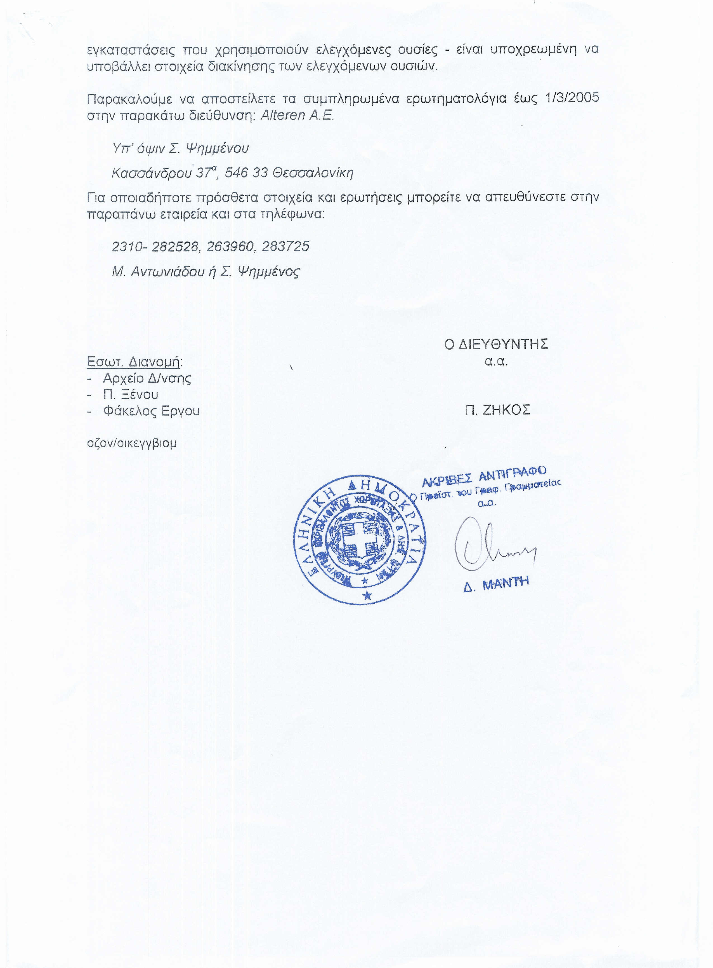
ΔΕΛΤΙΟ ΕΛΕΓΧΟΜΕΝΩΝ ΟΥΣΙΩΝ

1. ΣΤΟΙΧΕΙΑ ΕΠΙΧΕΙΡΗΣΗΣ / ΟΡΓΑΝΙΣΜΟΥ
ΕΠΩΝΥΜΙΑ ΕΠΙΧΕΙΡΗΣΗΣ / ΟΡΓΑΝΙΣΜΟΥ
ΝΟΜΙΚΗ ΜΟΡΦΗ
ΔΙΕΥΘΥΝΣΗ ΕΔΡΑΣ
(ΟΔΟΣ-ΑΡΙΘΜΟΣ-Τ.Κ.-ΠΟΛΗ)
ΔΙΕΥΘΥΝΣΗ ΕΓΚΑΤΑΣΤΑΣΕΩΝ ⁽¹⁾
(ΟΔΟΣ-ΑΡΙΘΜΟΣ-Τ.Κ.-ΠΟΛΗ)
ΤΗΛΕΦΩΝΟ |  | FAX
e-mail |  | Ηλεκτρονική διεύθυνση

(1) Αν υπάρχουν πλέον της μιας εγκαταστάσεων που ανήκουν στον ίδιο φορέα συμπληρώνονται ισάριθμα ερωτηματολόγια

2. ΑΡΜΟΔΙΟΣ ΕΠΙΚΟΙΝΩΝΙΑΣ
ΟΝΟΜΑΤΕΠΩΝΥΜΟ
ΘΕΣΗ
ΤΗΛΕΦΩΝΟ |  |  | FAX
Ε-ΜΑΙL

3. ΚΛΑΔΟΣ ΔΡΑΣΤΗΡΙΟΤΗΤΑΣ
ΔΡΑΣΤΗΡΙΟΤΗΤΑ | ΣΤΑΚΟΔ ⁽²⁾ | ΠΕΡΙΓΡΑΦΗ
1
2
3
4
(2) Στατιστική κωδικοποίηση

4. ΣΤΟΙΧΕΙΑ ΛΕΙΤΟΥΡΓΙΑΣ
ΣΥΝΟΛΟ ΠΡΟΣΩΠΙΚΟΥ |  | ΜΟΝΙΜΟ |  | ΕΠΟΧΙΑΚΟ
ΠΕΡΙΟΔΟΣ ΛΕΙΤΟΥΡΓΙΑΣ

5. ΣΤΟΙΧΕΙΑ ΨΥΚΤΙΚΩΝ ΕΓΚΑΤΑΣΤΑΣΕΩΝ ⁽³⁾

ΣΤΟΙΧΕΙΑ | ΕΓΚΑΤΑΣΤΑΣΗ⁽⁴⁾ 1 | ΕΓΚΑΤΑΣΤΑΣΗ 2
Ογκος θαλάμων συντήρησης (m3)
Ογκος θαλάμων κατάψυξης (m3)
Θερμοκρασία συντήρησης (°C)
Θερμοκρασία κατάψυξης (°C)
Ψυκτικό μέσο (R-11, R-12, R-22)
Ποσότητα ψυκτικού μέσου (kg) ⁽⁵⁾
Σύντομη περιγραφή εγκατάστασης ψύξης / Παρατηρήσεις

(3) Συμπληρώνεται μόνο αν υπάρχουν ψυκτικές εγκαταστάσεις
(4) Συμπληρώνεται ξεχωριστά για κάθε εγκατάσταση ψύξης. Αν υπάρχουν περισσότερες εγκαταστάσεις χρησιμοποιείστε πρόσθετη σελίδα
(5) Σημειώνεται η ποσότητα του ψυκτικού μέσου (R-11, R-12, R-22) που υπάρχει σε κάθε εγκατάσταση ξεχωριστά

6. ΣΤΟΙΧΕΙΑ ΕΓΚΑΤΑΣΤΑΣΕΩΝ ΚΛΙΜΑΤΙΣΜΟΥ ⁽⁶⁾

ΣΤΟΙΧΕΙΑ | ΕΓΚΑΤΑΣΤΑΣΗ ⁽⁷⁾ 1 | ΕΓΚΑΤΑΣΤΑΣΗ 2
Κλιματιζόμενος όγκος (m³)
Ψυκτικό μέσο (R-11, R-12, R-22)
Ποσότητα ψυκτικού μέσου (kg) ⁽⁸⁾
Σύντομη περιγραφή εγκατάστασης κλιματισμού / Παρατηρήσεις

(6) Συμπληρώνεται μόνο αν υπάρχουν κεντρικές εγκαταστάσεις κλιματισμού
(7) Συμπληρώνεται ξεχωριστά για κάθε κεντρική εγκατάσταση κλιματισμού. Αν υπάρχουν περισσότερες εγκαταστάσεις χρησιμοποιείστε πρόσθετη σελίδα
(8) Σημειώνεται η ποσότητα του ψυκτικού μέσου (R-11, R-12, R-22) που υπάρχει σε κάθε εγκατάσταση ξεχωριστά

7. ΣΤΟΙΧΕΙΑ ΕΓΚΑΤΑΣΤΑΣΕΩΝ ΠΥΡΟΣΒΕΣΗΣ ⁽⁹⁾

ΣΤΟΙΧΕΙΑ

Αριθμός πυροσβεστήρων | Βάρος ανά πυροσβεστήρα
Αν υπάρχουν μόνιμα πυροσβεστικά δίκτυα με Halon δώστε στοιχεία αυτού (Τι καλύπτει, ποσότητα Halon, κλπ)
(9)Συμπληρώνεται μόνο αν υπάρχει στην επιχείρηση πυροσβεστήρες με Halon 1301, Halon 1211, Halon 2402
8. ΔΙΑΧΕΙΡΙΣΗ ΕΛΕΓΧΟΜΕΝΩΝ ΟΥΣΙΩΝ ⁽¹⁰⁾

ΕΓΙΝΕ ΑΝΤΙΚΑΤΑΣΤΑΣΗ ΤΩΝ ΕΛΕΓΧΟΜΕΝΩΝ ΟΥΣΙΩΝ ΤΟΝ ΤΕΛΕΥΤΑΙΟ ΧΡΟΝΟ
ΑΝ ΝΑΙ ΠΩΣ ΕΓΙΝΕ Η ΑΠΟΜΑΚΡΥΝΣΗ ΤΩΝ ΕΛΕΓΧΟΜΕΝΩΝ ΟΥΣΙΩΝ
ΔΩΣΤΕ ΠΟΣΟΤΗΤΕΣ ΚΑΙ ΕΙΔΟΣ ΟΥΣΙΩΝ | ΟΥΣΙΑ | ΠΟΣΟΤΗΤΑ
ΠΟΙΟΣ Ο ΦΟΡΕΑΣ ΔΙΑΧΕΙΡΙΣΗΣ ΑΥΤΩΝ ΤΩΝ ΟΥΣΙΩΝ
(10) Αναφέρεσθε μόνο στις ελεγχόμενες ουσίες R-11, R-12, R-22, Halon 1301, Halon 1211, Halon 2402

9. ΛΟΙΠΑ ΣΤΟΙΧΕΙΑ

ΣΗΜΕΙΩΣΕΙΣ

Ο ΥΠΕΥΘΥΝΟΣ ΤΗΣ ΕΠΙΧΕΙΡΗΣΗΣ / ΟΡΓΑΝΙΣΜΟΥ

(Υπογραφή – Σφραγίδα)

